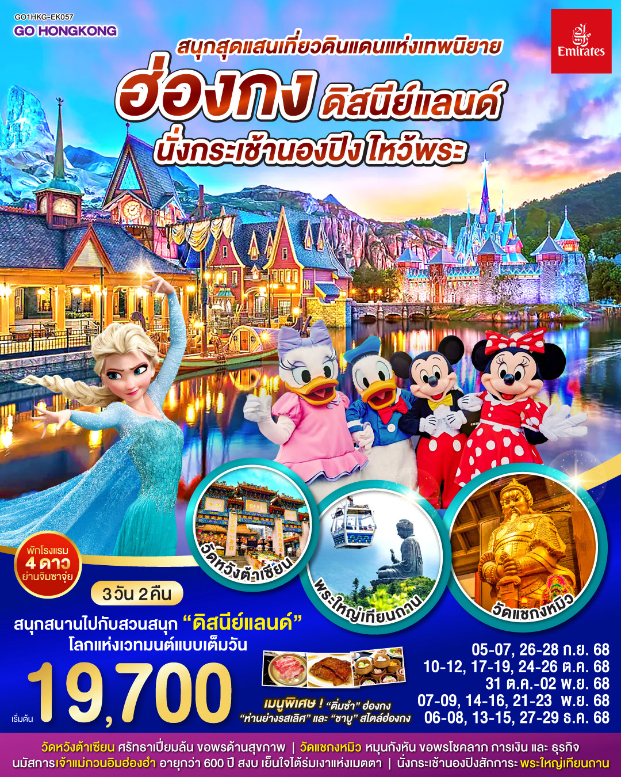

GO HONGKONG
สนุกสุดแสนเที่ยวดินแดนแห่งเทพนิยาย
ฮ่องกง ดิสนีย์แลนด์ นั่งกระเช้านองปิง ไหว้พระ 3 วัน 2 คืน
โดยสายการบิน Emirates (EK)

วันที่ | โปรแกรมทัวร์ | เช้า เที่ยง เย็น |  |  | โรงแรม
1 | กรุงเทพฯ (สนามบินสุวรรณภูมิ) – สนามบินนานาชาติฮ่องกง  (EK384 BKK-HKG 14.00–18.05) – Avenue of star |  |  | ห่านย่าง | The Cityview Hotel หรือ  B P Internation Hotel  หรือเทียบเท่าระดับ 4 ดาว
2 | เที่ยวสวนสนุกฮ่องกงดิสนีย์แลนด์ (เต็มวัน)  *รวมบัตรเข้าสวนสนุกฮ่องกงดิสนีย์แลนด์  และรวมค่ารถไป-กลับพร้อมคณะ* | ติ่มซำ |  |  | The Cityview Hotel หรือ  B P Internation Hotel  หรือเทียบเท่าระดับ 4 ดาว
3 | วัดหวังต้าเซียน – เจ้าแม่กวนอิมฮ่องฮำ – โรงงานจิวเวอร์รี่ –  ร้านหยก – วัดแชกงหมิว – กระเช้านองปิง 360 – พระใหญ่เกาะลันเตา – ฮ่องกง (สนามบินนานาชาติฮ่องกง) – กรุงเทพฯ (สนามบินสุวรรณภูมิ) (EK385 HKG-BKK 21.30-23.45) | ติ่มซำ | ชาบู  สไตล์ฮ่องกง

รายการทัวร์นี้มีลงร้านจิวเวอร์รี่ และร้านหยก โดยจะใช้เวลาประมาณ 60 นาที/ร้าน
กรณีที่ท่านถ้าหากลูกค้าไม่มีความประสงค์จะเข้าร้านขายสินค้า หรือหากท่านต้องการแยกตัวออกจากคณะ
ทางบริษัทฯ ขอสงวนสิทธิ์ในการเรียกเก็บค่าใช้จ่ายที่เกิดขึ้นจากท่านเป็นจำนวนเงิน 5,000 บาท/ท่าน
** อัตราค่าบริการนี้เฉพาะพาสปอร์ตไทยเท่านั้น ในกรณีพาสปอร์ตต่างชาติ จ่ายเพิ่ม ท่านละ 5,000 บาท **

อัตราค่าบริการ
วันเดินทาง | ราคาทัวร์ผู้ใหญ่ /เด็ก  พักห้องละ 2-3 ท่าน | ราคาทัวร์ไม่รวมตั๋วเครื่องบิน | ห้องพักเดี่ยว  เพิ่มท่านละ
05 – 07 กันยายน 2568 | 19,700 | 15,900 | 6,900
26 – 28 กันยายน 2568 | 19,777 | 15,977 | 6,900
10 – 12 ตุลาคม 2568 | 19,777 | 15,977 | 6,900
17 – 19 ตุลาคม 2568 | 19,777 | 15,977 | 6,900
24 – 26 ตุลาคม 2568 | 19,777 | 15,977 | 6,900
31 ต.ค. – 02 พ.ย. 68 | 19,700 | 15,900 | 6,900
07 – 09 พ.ย. 68  (เปิดเพิ่ม) | 19,900 | 15,900 | 6,900
14 – 16 พ.ย. 68  (เปิดเพิ่ม) | 19,900 | 15,900 | 6,900
21 – 23 พ.ย. 68  (เปิดเพิ่ม) | 19,900 | 15,900 | 6,900
06 – 08 ธ.ค. 68  (เปิดเพิ่ม) | 20,900 | 16,900 | 6,900
13 – 15 ธ.ค. 68  (เปิดเพิ่ม) | 20,900 | 16,900 | 6,900
27 – 29 ธ.ค. 68  (เปิดเพิ่ม) | 22,900 | 16,900 | 6,900
อัตราค่าบริการสำหรับ เด็กอายุไม่เกิน 2 ปี ณ วันเดินทางกลับ (Infant) ท่านละ 6,900 บาท
** อัตรานี้ไม่รวมค่าทิปคนขับรถ และมัคคุเทศก์ท้องถิ่น ท่านละ 1,500 บาท/ท่าน **
** หากลูกค้าไม่ประสงค์จะเข้าดิสนีย์แลนด์ สามารถหักค่าใช้จ่ายได้ท่านละ 2,000 บาท **
Day1 กรุงเทพฯ (สนามบินสุวรรณภูมิ) – สนามบินนานาชาติฮ่องกง (EK384 BKK-HKG 14.00-18.05) –
Avenue of Stars
10.30 น. คณะพร้อมกัน ณ สนามบินสุวรรณภูมิ ขาออก ชั้น 4 สายการบิน Emirates โดยมีเจ้าหน้าที่อำนวยความสะดวกแก่ทุกท่าน
14.00 น. นำท่านออกเดินทางสู่ สนามบินนานาชาติฮ่องกง เขตบริหารพิเศษฮ่องกง แห่งสาธารณรัฐประชาชนจีน โดยสายการบิน Emirates เที่ยวบินที่ EK384 (มีบริการอาหารและเครื่องดื่มบนเครื่อง)
18.05 น. ถึง สนามบินนานาชาติฮ่องกง (CHEK LAP KOK) หลังจากนั้นนำท่านผ่านพิธีการตรวจคนเข้าเมือง รับสัมภาระเรียบร้อย (เวลาท้องถิ่นเร็วกว่าประเทศไทย 1 ชั่วโมง)
หมายเหตุ : เนื่องจากตั๋วเครื่องบินของคณะเป็นตั๋วกรุ๊ประบบ Random ไม่สามารถล็อกที่นั่งได้ ที่นั่งอาจจะไม่ได้นั่งติดกันและไม่สามารถเลือกช่วงที่นั่งบนเครื่องบินได้ในคณะ ซึ่งเป็นไปตามเงื่อนไขสายการบิน
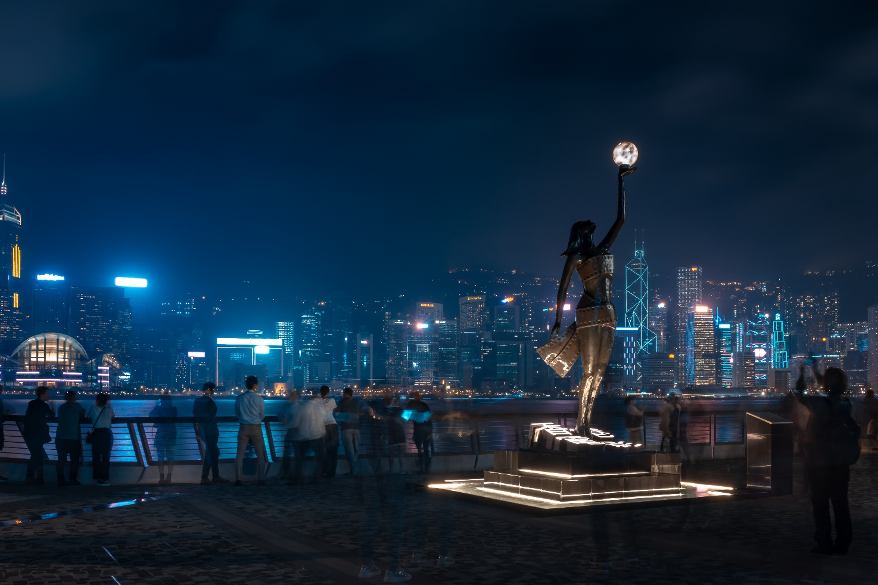

จากนั้นนำท่านเดินทางสู่ ถนนแห่งดวงดาว (Avenue of Stars) เป็นสถานที่ท่องเที่ยวชื่อดังของฮ่องกง ตั้งอยู่ริมอ่าววิคตอเรีย ในย่าน จิมซาจุ่ย สร้างขึ้นเพื่อเป็นเกียรติแก่บุคคลสำคัญในอุตสาหกรรมภาพยนตร์ของฮ่องกง โดยได้รับแรงบันดาลใจจาก Hollywood Walk of Fame ที่แห่งนี้มีรอยประทับฝ่ามือและลายเซ็นของดาราดังระดับตำนาน เช่น เฉินหลง (Jackie Chan), โจวเหวินฟะ (Chow Yun-fat), เหลียงเฉาเหว่ย (Tony Leung), เจ็ท ลี (Jet Li) และคนอื่นๆ อีกมากมาย จุดเด่นที่ห้ามพลาดคือ รูปปั้นบรูซ ลี (สูง 2.5 เมตร) ในท่าต่อสู้อันเป็นเอกลักษณ์
ค่ำ รับประทานอาหารค่ำ ณ ภัตตาคาร (มื้อที่ 1) เมนูพิเศษ.. ห่านย่าง
ที่พัก The Cityview Hotel หรือ B P Internation Hotel หรือ The Kowloon Hotel หรือ The Kimberley Hotel หรือ Eton Hotel หรือ Royal Pacific Hotel หรือ Regel Kowloon เทียบเท่าระดับ 4 ดาว
(โรงแรมที่ระบุในรายการเป็นเพียงโรงแรมที่นำเสนอเบื้องต้นเท่านั้น ซึ่งอาจมีการเปลี่ยนแปลง แต่โรงแรมที่เข้าพักจะเป็นโรงแรมระดับเทียบเท่ากัน)
Day2 เที่ยวสวนสนุกฮ่องกงดิสนีย์แลนด์ (เต็มวัน)
*รวมบัตรเข้าสวนสนุกฮ่องกงดิสนีย์แลนด์ และรวมค่ารถไป-กลับพร้อมคณะ*

เช้า รับประทานอาหารเช้า ณ ภัตตาคาร บริการท่านด้วยเมนูติ่มซำฮ่องกง (มื้อที่ 2)
** อิสระอาหารเที่ยง และอาหารค่ำ เพื่อไม่ให้เป็นการเสียเวลาในการท่องเที่ยว **

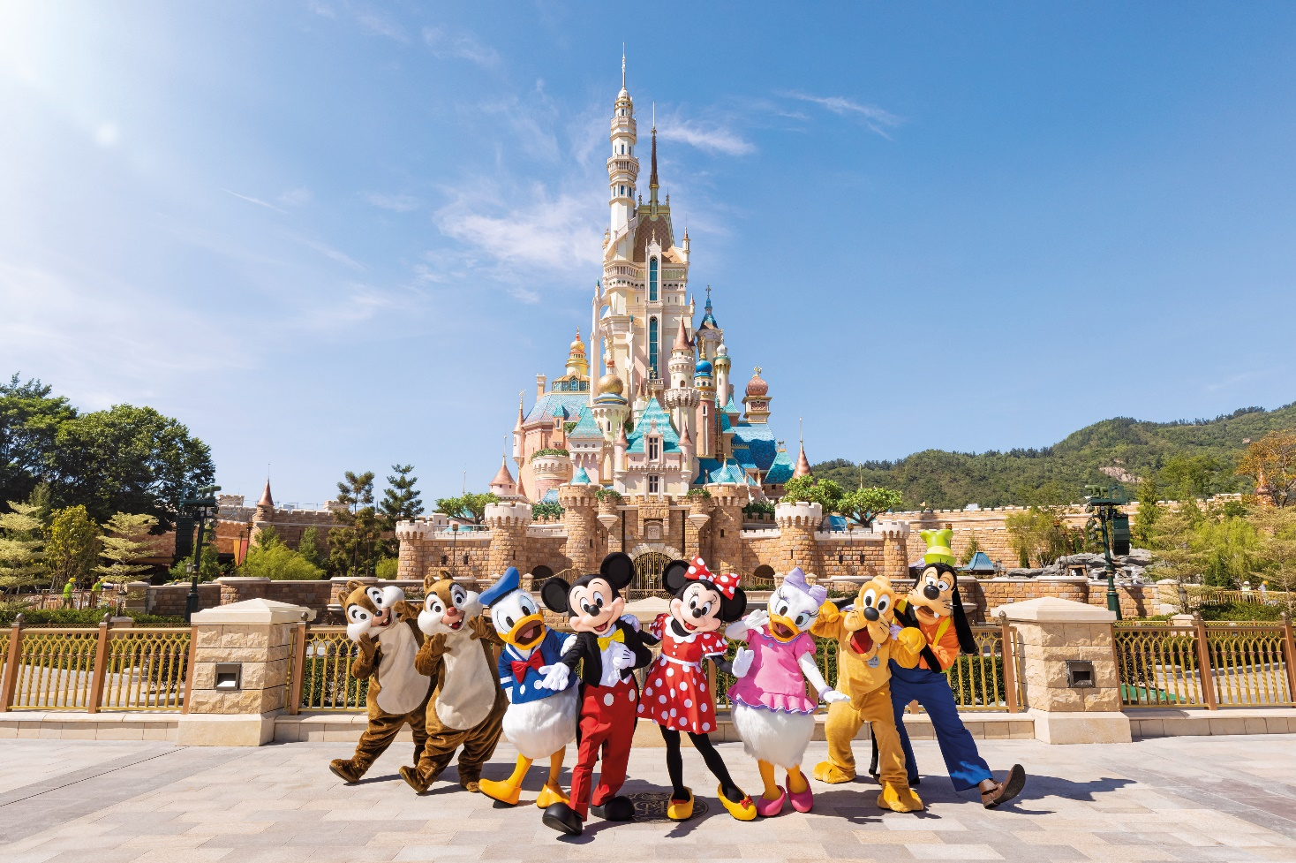

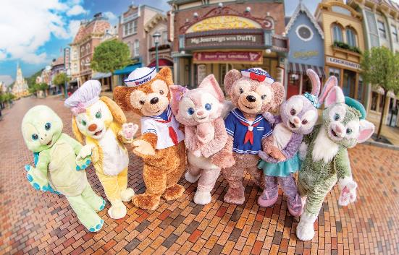
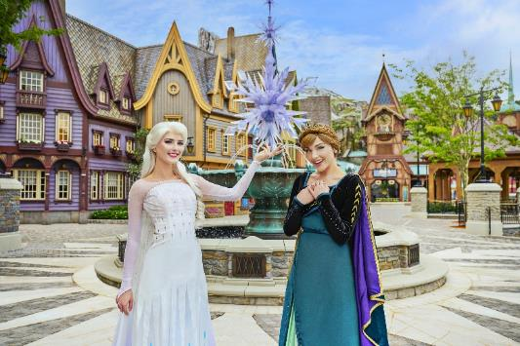
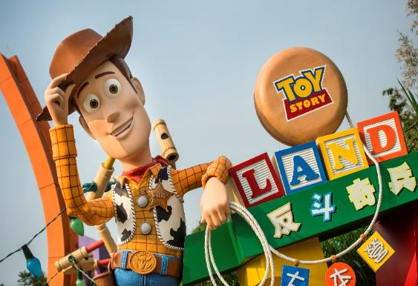

นำท่านเดินทางสู่ สวนสนุกฮ่องกงดิสนีย์แลนด์ (Hong Kong Disneyland) อาณาจักรแห่งจินตนาการ ชมความอลังการของ Castle of Magical Dreams โฉมใหม่ ปราสาท Castle of Magical Dreams ได้เปิดตัวในปี 2563 เพื่อเฉลิมฉลองครบรอบ 15 ปี ฮ่องกงดิสนีย์แลนด์ เป็นสัญลักษณ์แห่งความกล้าหาญ ความหวัง และความเป็นไปได้ ได้รับแรงบันดาลใจจากเรื่องราวของเจ้าหญิงและราชินีดิสนีย์รวม 13 เรื่องราว และเพลิดเพลินไปกับสวนสนุกชื่อดังของโลกที่มีทั้งเครื่องเล่น การแสดงโชว์ ขบวนพาเหรดของตัวการ์ตูนดีสนีย์ พร้อม 8 โซนเครื่องเล่นต่างๆ อาทิเช่น
เมนสตรีท ยูเอสเอ (Main Street U.S.A.) เป็นโซนแรกเมื่อเดินผ่านประตูเข้ามาภายในดิสนีย์แลนด์ มีทั้งร้านขนม ร้านอาหาร ร้านขายของที่ระลึกให้ได้เลือกสรรของที่ระลึกจากดิสนีย์แลนด์
ทูมอโรว์แลนด์ (Tomorrowland) เครื่องเล่นแห่งโลกอนาคต สัมผัสประสบการณ์ใหม่ล่าสุด Ant-Man and The Wasp: Nano Battle ร่วมภารกิจกับซูเปอร์ฮีโร่ในดวงใจอย่าง Iron Man, Ant-Man และ the Wasp เพื่อต่อสู้จากการบุกโจมตีของเหล่าวายร้ายจาก Hydra Swarm-bots ที่ต้องการมาขโมยปฏิกรณ์อาร์ค (Arc Reactor) บนหอคอยสตาร์กที่เกาะเกาลูน และต้องการจะโจมตีเพื่อเอา Data Core ซึ่งเป็นที่ขององค์กรชีลด์ (S.H.I.E.L.D) ไปด้วย และสนุกไปกับ Iron Man Experience บินไปกับไอร่อนแมน เหนือฟากฟ้าของฮ่องกง หยิบแว่นตา Stark Vision ขึ้นสวมใส่แล้วเตรียมตัวสำหรับการเข้าสู่ยุคใหม่อย่างเต็มตัว! การบินแต่ละครั้งของ Expo Edition Iron Wing จะใช้พลังงานจากเตาปฏิกรณ์อาร์คของตนเองและมีเทคโนโลยีล่าสุด
แฟนตาซีแลนด์ (Fantasyland) สนุกสนานไปกับเครื่องเล่นแนวแฟนตาซี ดินแดนแห่งนี้ล้วนเต็มไปด้วยสีสันและบรรยากาศของเมืองที่จำลองมาจากการ์ตูนดิสนีย์ สนุกกับเรื่องราวอมตะของ “ช้างน้อยดัมโบ้” งานเลี้ยงน้ำชาของคนทำหมวก (Mad Hatter Tea) กับมิคกี้เมาท์ ตัวการ์ตูนอมตะของดิสนีย์ สนุกสนานกับภาพยนตร์ 3a Cups โลดแล่นกับม้าหมุนจากเรื่องซินเดอเรลลา รวมถึง “การผจญภัยของวินนี่ เดอะ พูห์” นอกจากนี้ยังมี “แฟนตาซีการ์เด้น” ที่ออกแบบมาเป็นพิเศษสำหรับฮ่องกงดิสนีย์แลนด์โดยเฉพาะอีกด้วย
แอดเวนเจอร์แลนด์ (Adventureland) เครื่องเล่นแนวผจญภัยโซนกลางแจ้ง การผจญภัยในป่าลึกลับของเอเชียและแอฟริกา ในดินแดน “จังเกิล ริเวอร์ ครูซ” (Jungle River Cruise) ซึ่งจะเริ่มต้นการผจญภัยบนเรือสำรวจที่ล่องไปตามแม่น้ำสายใหญ่หัวใจหลักของแอดเวนเจอร์แลนด์ผ่านเส้นทางป่าที่ทุกโค้งน้ำจะมีสิ่งลึกลับคอยสร้างความตื่นเต้นให้กับผู้ที่เข้าไปเยือน
ทอยสตอรี่แลนด์ (Toy Story Land) เครื่องเล่นธีมการ์ตูนเอาใจแฟนๆ Toy Story โดยเฉพาะ สนุกสนานกับเครื่องเล่นใหม่ RC RACER, TOY SOLDIER PARACHUTE DROP, SLINKY DOG SPIN, TOY SOLDIER BOOT CAMP
กริซลีย์ กัลช (Grizzly Gulch) ผจญภัยไปกับรถรางตะลุยขุมทองแดนเถื่อน “บิ๊ก กริซลีย์ เมาท์เทน รันอะเวย์ ไมน์ คาร์ส (Big Grizzly Mountain Runaway Mine Cars)
มิสทิค พอยท์ (Mystic Point) โซนเรื่องราวลึกลับที่น่าค้นหา Flights of Fantasy Parade ขบวนพาเหรดของบรรดาเหล่าตัวการ์ตูนดิสนีย์สุดประทับใจ
เวิลด์ ออฟ โฟรเซ่น (World of Frozen) โซนใหม่ล่าสุดที่เปิดตัวในปี 2023 ท่านสามารถไปเยี่ยมเยือน เอเรนเดลล์ คุณจะได้สัมผัสประสบการณ์ไม่รู้ลืม เหมือนราวกับกำลังหลุดเข้าไปในภาพยนตร์ "โฟรเช่น" นอกจากนี้ท่านยังสามารถสนุกสนานไปกับเครื่องเล่น อาทิเช่น ทริปล่องเรือโฟรเซ่นเอเวอร์อาฟเตอร์ (FrozenEverAfter) และ รถไฟเหาะรถเลื่อนแบบฉบับแวนเดอริ่ง โอคเค่นส์ สไลดิ้ง สเลส์ (Wandering Oaken's Sliding Sleighs) พร้อมทั้งเพลิดเพลินไปกับการพบปะและพูดคุยกับอันนาและเอลซ่าที่เพลย์เฮ้าส์ อิน เดอะ วู้ดส์ ยังมีชุดพื้นเมืองอย่างชุดประจำงานเทศกาลลายโรสเมลลิ่ง Rosemaling สำหรับงานเทศกาล Summer Snow Day ท่านสามารถดำดิ่งไปกับงานเทศกาลอันทรงเสน่ห์ด้วยเครื่องแต่งกายสุดพิเศษ เพ้นท์หน้าด้วยกลิตเตอร์ลวดลายหิมะ ทำผมทรงเดียวกับเอลซ่า และสวมเสื้อคลุมตามอันนาได้อีกด้วย
ขบวนพาเหรด ที่ยกทัพขบวนเจ้าหญิง มิกกี้มินนี่และเหล่าผองเพื่อน รวมถึงคาแร็กเตอร์จากพิกซาร์ มาเริงร่าเต้นระบำเพื่อสร้างสีสันและทักทายกับเหล่าแฟนคลับของพวกเขากันอย่างใกล้ชิด ซึ่งจะแสดงวันละ 2 รอบ ในเวลา 13.45 น. และ 17.30 น. (ธีมพาเหรดจะมีการเปลี่ยนไปตามช่วงเทศกาล)
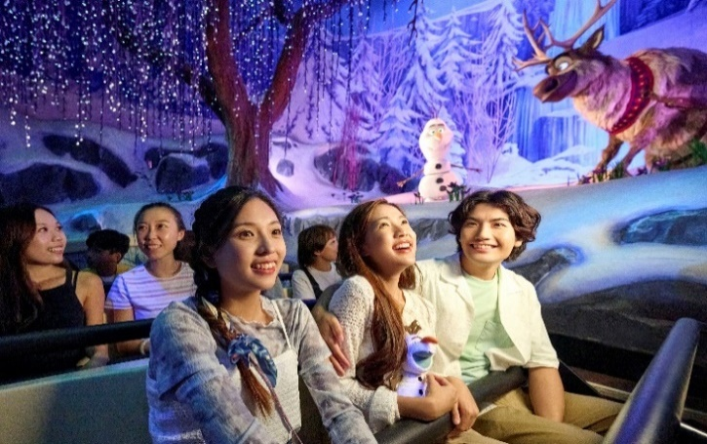
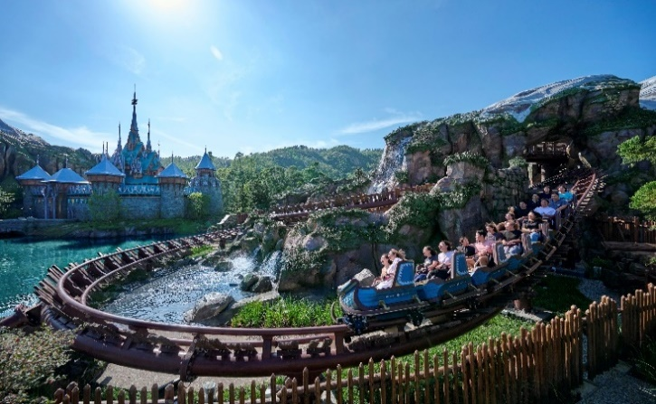
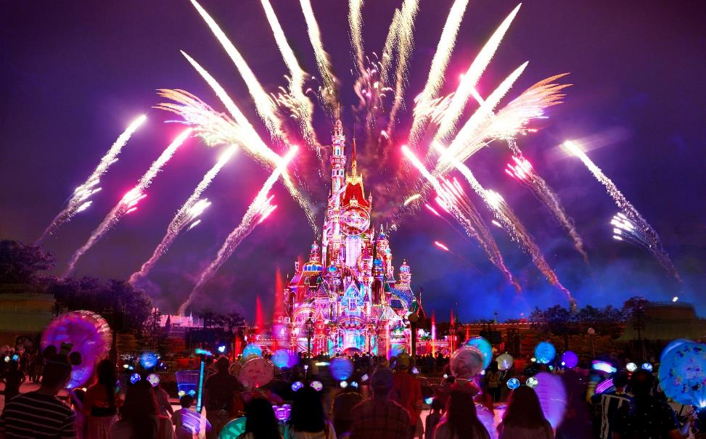
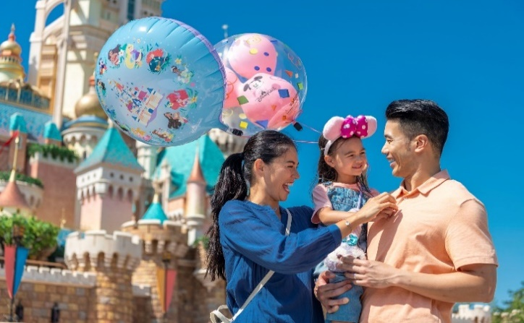
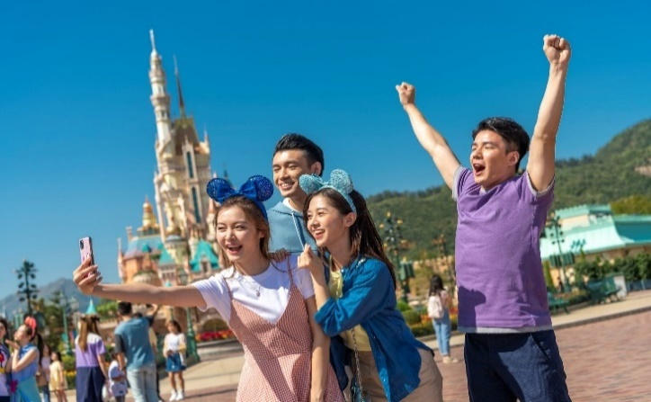

ชมโชว์การแสดง “Momentous Nighttime Spectacular” ซึ่งเป็นโชว์แสง สี เสียง พร้องพลุสุดอลังการตระการตาของสวนสนุกดิสนีย์แลนด์ ซึ่งจะจัดแสดงที่ด้านหน้าปราสาทเจ้าหญิงดิสนีย์ ในเวลาประมาณ 20.30น. หรือ 21.00 น. (อาจมีการยกเลิกการแสดงหากสภาพอากาศไม่เอื้ออำนวย)
สมควรแก่เวลานำท่านเดินทางสู่ โรงแรมที่พัก
ที่พัก The Cityview Hotel หรือ B P Internation Hotel หรือ The Kowloon Hotel หรือ The Kimberley Hotel หรือ Eton Hotel หรือ Royal Pacific Hotel หรือ Regel Kowloon เทียบเท่าระดับ 4 ดาว
(โรงแรมที่ระบุในรายการเป็นเพียงโรงแรมที่นำเสนอเบื้องต้นเท่านั้น ซึ่งอาจมีการเปลี่ยนแปลง แต่โรงแรมที่เข้าพักจะเป็นโรงแรมระดับเทียบเท่ากัน)
Day3 วัดหวังต้าเซียน – เจ้าแม่กวนอิมฮ่องฮำ – โรงงานจิวเวอร์รี่ – ร้านหยก – วัดแชกงหมิว – กระเช้านองปิง 360 – พระใหญ่เกาะลันเตา – ฮ่องกง (สนามบินนานาชาติฮ่องกง) – กรุงเทพฯ (สนามบินสุวรรณภูมิ)
(EK385 HKG-BKK 21.30-23.45)

เช้า รับประทานอาหารเช้า ณ ภัตตาคาร บริการท่านด้วยเมนูติ่มซำฮ่องกง (มื้อที่ 3)
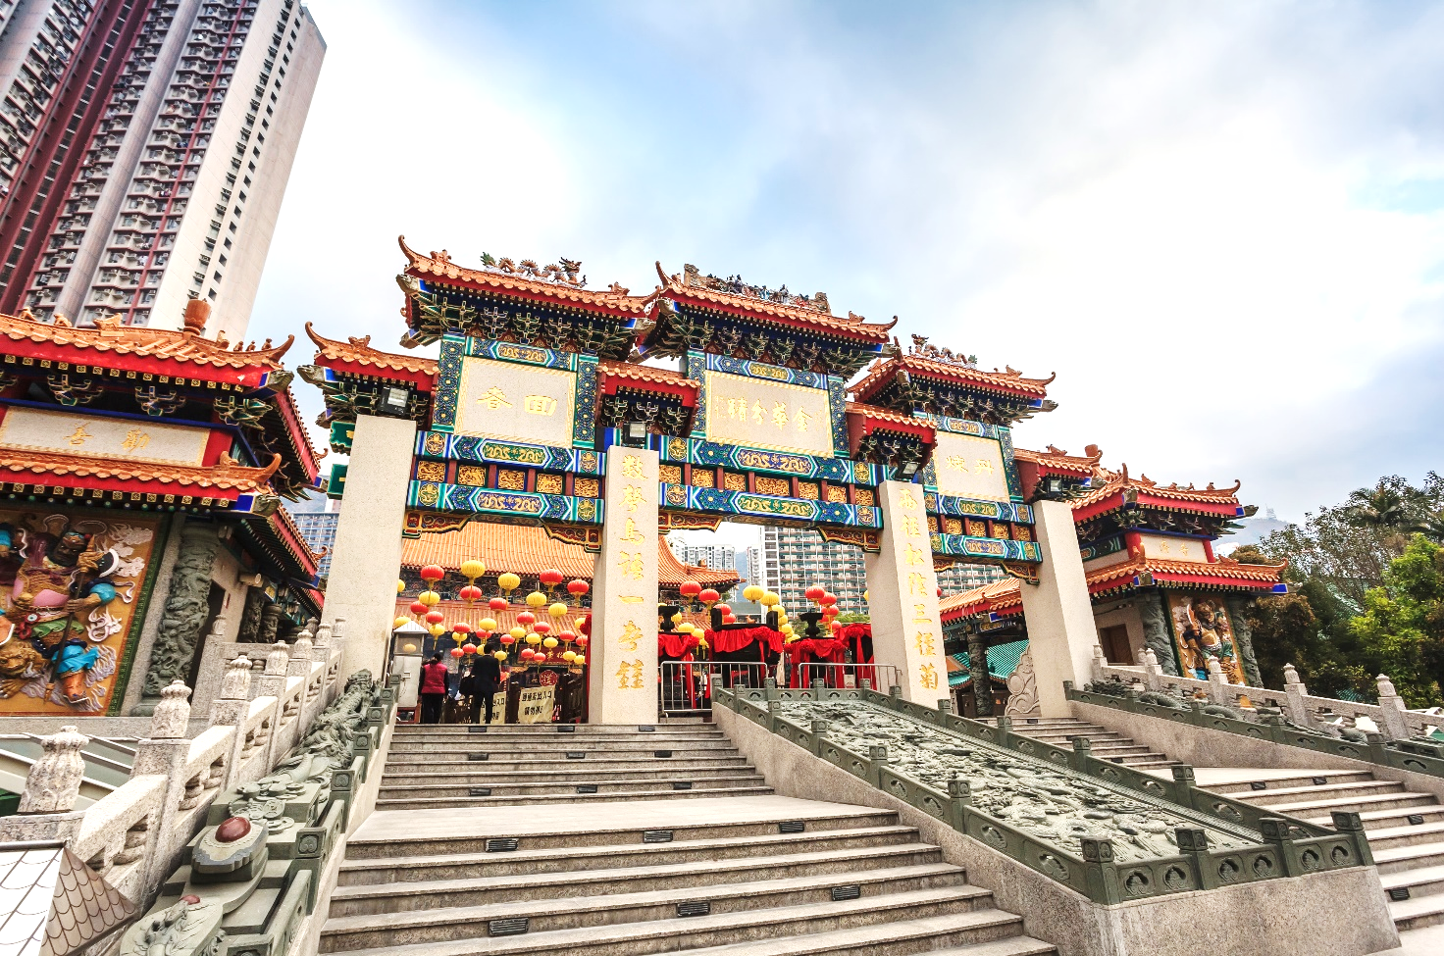

นำท่านเดินทางสู่ วัดหวังต้าเซียน (Wong Tai Sin Temple) หรือ ซิกซิกหยวน หว่องไท่ซิน ขอพรท่าน หว่องไท่ซิน ที่เชื่อกันว่า “สามารถประทานพรให้ทุกคำขอ” สักการะเทพเจ้าไฉ่ซิงเอี๊ยะ เทพเจ้าแห่งความร่ำรวยที่จะนำพาโชคลาภมาให้ เลื่องลือในด้านการให้พรโชคลาภ ความเจริญรุ่งเรือง ความร่ำรวย และการประสบผลสำเร็จจากสิ่งที่ขอไว้ โดยทางวัดจะมีธูปและแผ่นทองให้คนละ 1 ชุด เพื่อนำไปปิดทองลงบนองค์ไฉ่ซิงเอี๊ยะ เริ่มจากการไหว้ขอพร และตั้งจิตอธิษฐานด้านนอก นำธูปไปปักลงบนกระถางโดยใช้มือซ้ายเท่านั้น จากนั้นเจ้าหน้าที่จะเปิดประตูให้เข้าไปด้านใน ก่อนเข้าไปเจ้าหน้าที่จะแจกถุงพลาสติกสำหรับสวมหุ้มรองเท้าอีกที ด้านในจะมีซินแสคอยแนะนำวิธีการขอพรให้อย่างละเอียด วิธีการขอพรให้เดินวนตามเข็มนาฬิกาอบเทพเจ้าไฉ่ซิงเอี๊ยะทั้ง 5 องค์ จนครบ 3 รอบ ขณะที่เดินผ่านแต่ละองค์ให้ขอพรและไหว้ 3 ครั้ง เมื่อเดินจนครบให้กลับมายืนที่องค์ตรงกลาง บอกชื่อ-นามสกุล วัน/เดือน/ปี ที่มาไหว้ท่าน ตั้งจิตอธิษฐานขอพรมองไปที่ใบหน้าของท่าน (ชุดสักการะไหว้องค์ไฉ่ซิงเอี๊ยะ สำหรับท่านที่ต้องการเข้าสักการะภายในวิหารเท่านั้น ค่าใช้จ่ายเพิ่มเติม ชุดละ 100 HK$/ท่าน ส่วนท่านใดที่ไม่ประสงค์จะเข้าสักการะ สามารถไหว้พระขอพรด้านนอกได้)
วิธีการไหว้และขอพร
1. ทางวัดจะมีธูปและแผ่นทองให้คนละ 1 ชุด เพื่อนำไปปิดทองลงบนองค์ไฉ่ซิงเอี๊ยะ เริ่มจากการไหว้ขอพร และตั้งจิตอธิษฐานด้านนอก นำธูปไปปักลงบนกระถางโดยใช้มือซ้ายเท่านั้น
2. จากนั้นเจ้าหน้าที่จะเปิดประตูให้เข้าไปด้านใน ก่อนเข้าไปเจ้าหน้าที่จะแจกถุงพลาสติกสำหรับสวมหุ้มรองเท้าอีกที ด้านในจะมีซินแสคอยแนะนำวิธีการขอพรให้อย่างละเอียด
3. ให้เดินวนตามเข็มนาฬิกาอบเทพเจ้าไฉ่ซิงเอี๊ยะทั้ง 5 องค์ จนครบ 3 รอบ ขณะที่เดินผ่านแต่ละองค์ให้ขอพรและไหว้ 3 ครั้ง เมื่อเดินจนครบให้กลับมายืนที่องค์ตรงกลาง บอกชื่อ-นามสกุล วัน/เดือน/ปี ที่มาไหว้ท่าน ตั้งจิตอธิษฐานขอพรมองไปที่ใบหน้าของท่าน
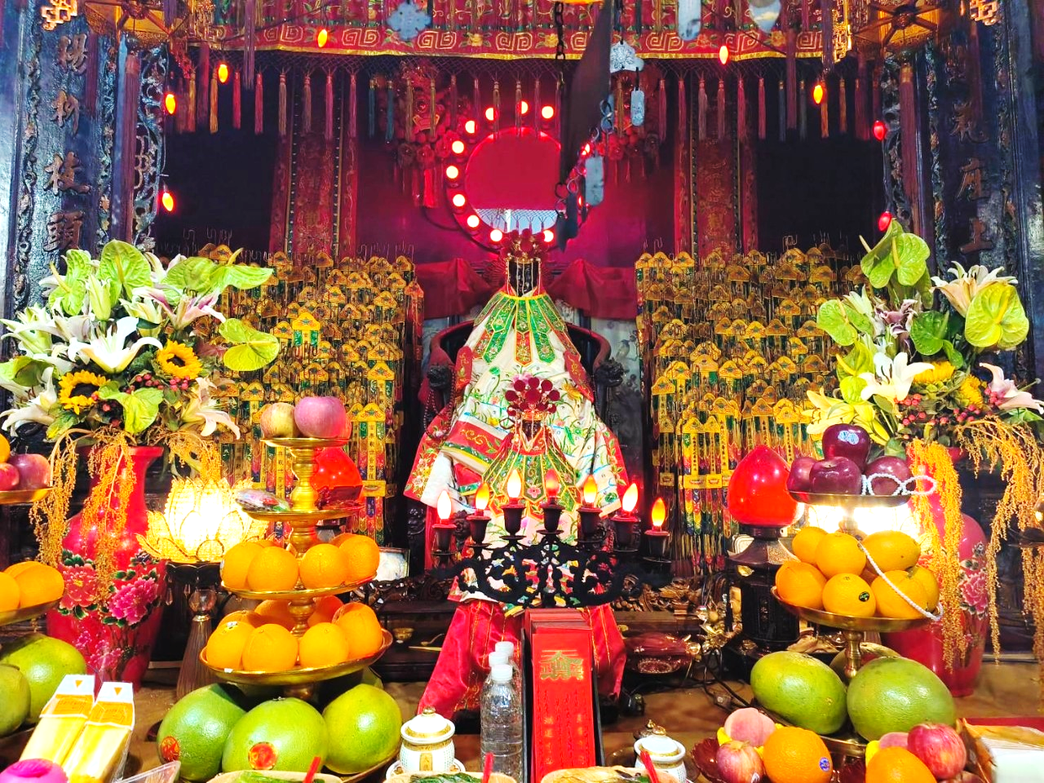

นำท่านเดินทางสู่ วัดเจ้าแม่กวนอิมฮ่องฮำ (Kwun Yum Temple, Hung Hom) เป็นวัดเล็กๆ อันเก่าแก่ ถูกสร้างมาตั้งแต่ปี พ.ศ. 2416 วัดนี้เคยมีปาฏิหาริย์เกิดขึ้น เมื่อช่วงสงครามโลกครั้งที่ 2 มีการปล่อยระเบิดลงบริเวณวัดฮ่องฮำหลายต่อหลายครั้ง ซึ่งทำให้มีผู้บาดเจ็บล้มตายเป็นจำนวนมากทว่าชาวบ้านที่เข้าไปหลบภัยในวัดฮ่องฮำกลับปลอดภัยไม่ได้รับความบาดเจ็บ รวมถึงตัววัดก็ไม่ได้รับความเสียหายแบบน่าเหลือเชื่อ จึงทำให้ชาวบ้านศทธาและเลื่อมใสในวัดแห่งนี้มากยิ่งขึ้น และมีลักษณะสถาปัตยกรรมแบบวัดจีนดั้งเดิม วัดแห่งนี้มีชื่อเสียงโด่งดังในเรื่องของ “พิธียืมเงินเทพเจ้า” เพื่อให้เรารํ่ารวยเงินทอง เงินไหลกองทองไหลมา โดยปกติทางวัดจะมีการจัดเทศการพิธียืมเงินเทพเจ้าโดยเฉพาะ แต่นอกจากนั้นในวันปกติก็สามารถมาทำพิธีขอได้ตามปกติ
วิธีการไหว้และขอพร
- ผู้มาขอพรต้องมีความตั้งใจและขอพรเพียงข้อเดียวสำหรับตัวเอง ไม่ให้ขอพรสำหรับคนอื่น
- วิธีการไหว้ ผู้มาไหว้ต้องจุดธูปอธิษฐาน บอกชื่อ-นามสกุล จำนวนเงินที่ต้องการ และขอไปเพื่ออะไร จากนั้นปักธูปในกระถางธูป และนำผงธูปใส่ในซองแดงเล็กๆ (อั่งเปา) แล้วนำซองแดงวนเหนือกระถางธูป 3 รอบ
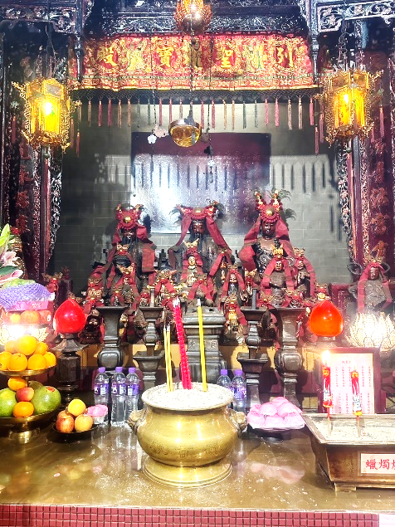
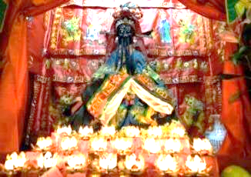
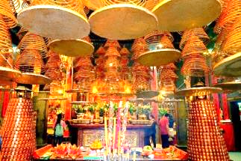

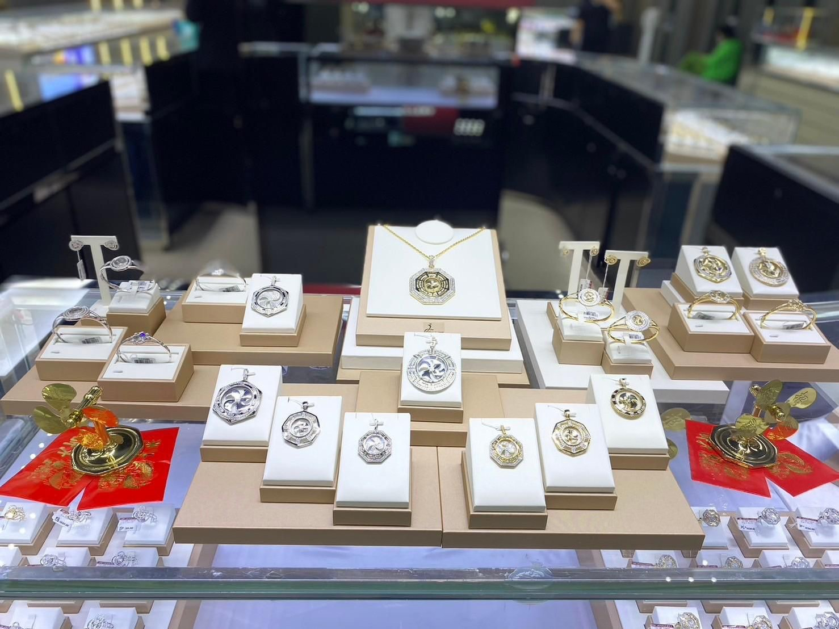

นำท่านชม โรงงานจิวเวอร์รี่ ที่ขึ้นชื่อของฮ่องกง โดยการย่อส่วนใบพัดของกังหันวัดแชกงมาทำ เป็นเครื่องประดับ อาทิ จี้ แหวน กำไล เพื่อให้เป็นเครื่องประดับติดตัว ในการส่งเสริมดวงชะตาและเสริมดวงเรื่องฮวงจุ้ย แล้วนำไปทำพิธีปลุกเสกที่วัดแชกงหมิว
จากนั้นนำท่านชม ร้านหยก มีสินค้ามากมายเกี่ยวกับหยก อาทิ กำไลหยก หรือสัตว์นำโชคอย่างปี่เสี่ยะ อิสระให้ได้เลือกชื้อเป็นของฝาก หรือเป็นของที่ระลึกนำโชคแด่ตัวเอง
กลางวัน รับประทานอาหารกลางวัน ณ ภัตตาคาร (มื้อที่ 4)
เมนูพิเศษ.. ชาบูสไตล์ฮ่องกง (เครื่องดื่ม น้ำอัดลม + เบียร์ ไม่อั้น!!)
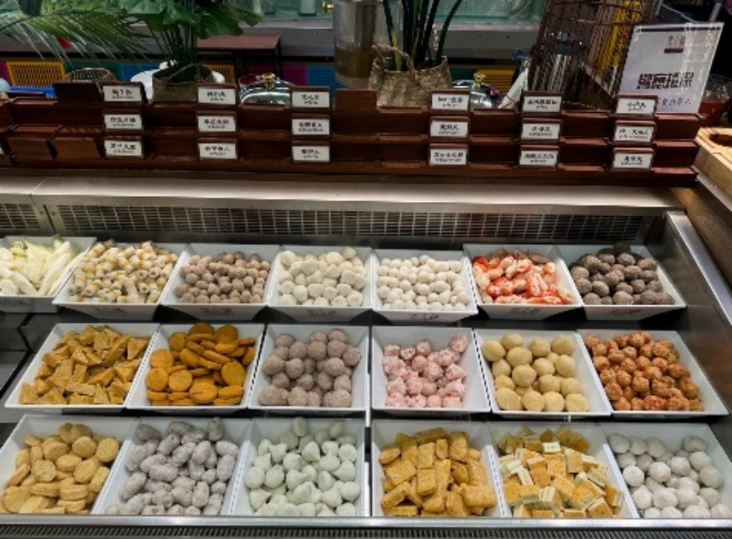
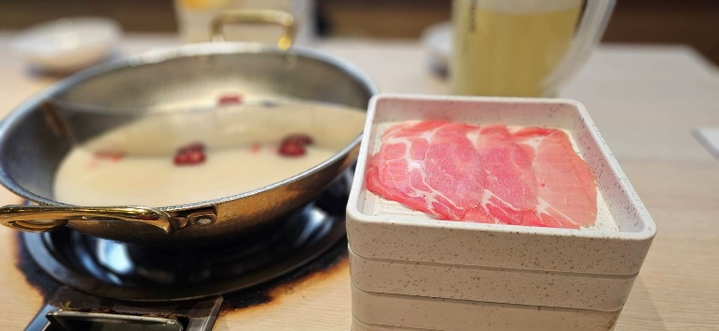
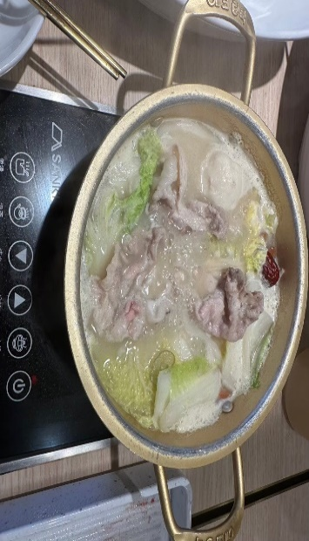

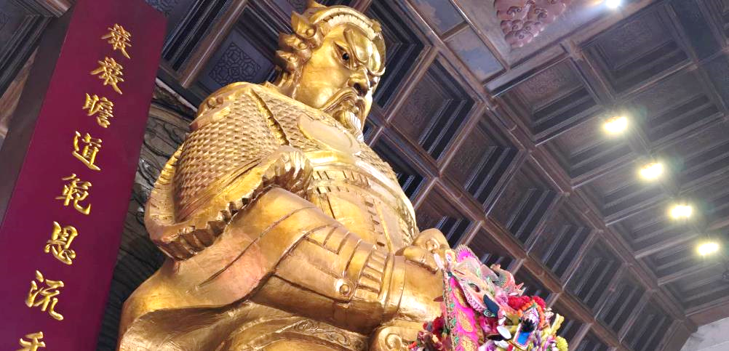
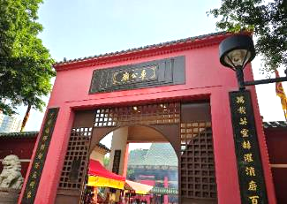
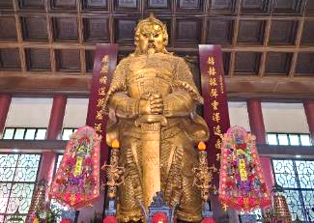
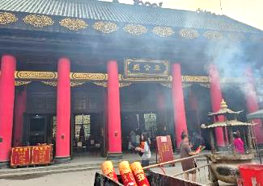

จากนั้นนำท่านเดินทางสู่ วัดแชกงหมิว หรือ วัดกังหัน (Che Kung Temple) ขอพรเรื่องการเดินทางปลอดภัย สุขภาพแข็งแรง โชคลาภ และเงินทอง วัดดังฮ่องกงที่ดังมาถึงเมืองไทย เป็นวัดที่มีประวัติศาสตร์ยาวนานกว่า 300 ปี ภายในวัดมีรูปปั้นสีทองเหลืองอร่าม ตั้งตระง่านทั้งซ้ายและขวา เป็นวัดศักดิ์สิทธิ์ที่มีความเชื่อในเรื่องกังหันลม โดยความหมายของใบพัดทั้ง 4 คือ เดินทางปลอดภัย อายุยืนยาว เงินทองไหลมาเทมา และสมปรารถนาทุกประการ หากหมุนกังหันตามเข็มนาฬิกา 3 รอบ จะพัดพาเอาสิ่งไม่ดีออกชีวิต และนำสิ่งดีๆ เข้ามาแทน

■ แจ้งข่าวการบูรณะวัดแชกงหมิว ■
วัดแชกงหมิว (Che Kung Temple) ได้ประกาศดำเนินการบูรณะองค์พระแชกง โดยไม่ส่งผลกระทบต่อการเข้าชมและการสักการะ เนื่องจากทางวัดได้:
√ จัดวางองค์แชกงองค์เล็ก ภายในอาคารหลักให้ประชาชนได้กราบไหว้ตามปกติ
√ ติดตั้งจอภาพ 3 มิติ (naked-eye 3D) ที่ไม่ต้องใส่แว่นตา เพื่อแสดงภาพองค์พระแชกงขนาดใหญ่ในช่วงปรับปรุง

วิธีการไหว้และขอพร
1. เตรียมธูปและเครื่องบูชา สามารถซื้อชุดไหว้และธูปจากบริเวณหน้าวัด
2. ไหว้เทพเจ้าฟ้าดิน หันหน้าออกนอกวัดและไหว้เทพเจ้าฟ้าดิน โดยบอกชื่อ-นามสกุล-วันเดือนปีเกิด และวัตถุประสงค์ที่มา
3. ไหว้องค์แชกง เดินเข้าไปในตัววัดและไหว้องค์แชกง โดยตั้งจิตอธิฐานและขอพร
4. หมุนกังหันลม หากชีวิตไม่ค่อยราบรื่นให้หมุนกังหันลมด้านซ้ายไปขวา แต่หากชีวิตราบรื่นดีและอยากให้รุ่งเรืองเพิ่มขึ้นให้หมุนกังหันลมจากขวาไปซ้าย
5. ตีกลองบริเวณด้านในทั้งสองฝั่งซ้าย-ขวา อย่างละ 3 ครั้ง
6. นำกระดาษขอพรที่เขียนไว้ใส่ลงในกล่องเพื่อฝากทำพิธีในลำดับต่อไป
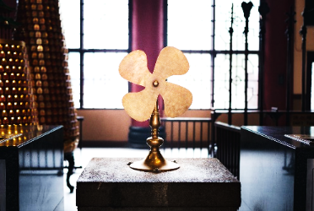
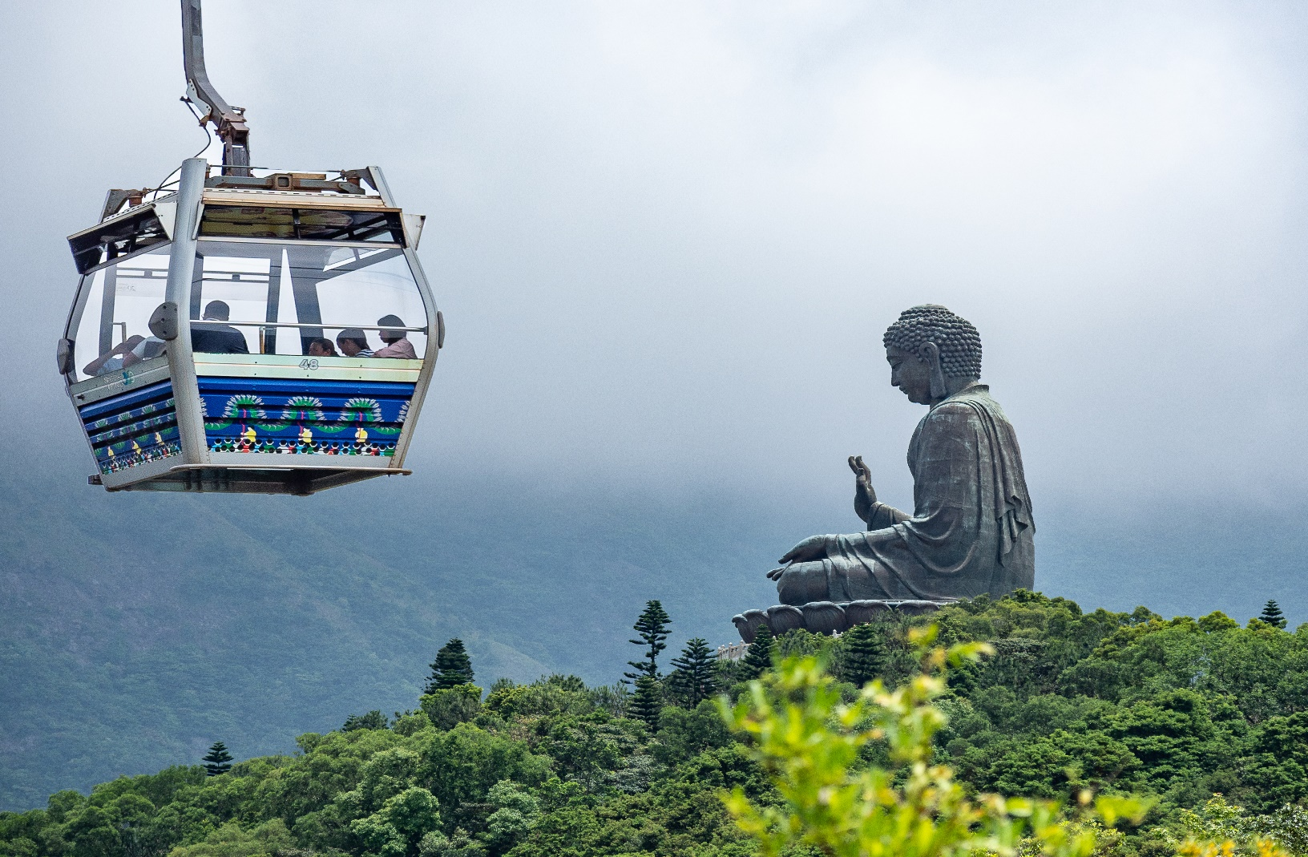

จากนั้นนำท่านเดินทางสู่ เกาะลันเตา สถานีตงชุง นำท่าน ขึ้นกระเช้านองปิง 360 (Ngong Ping 360) ชมวิวมุมกว้าง 360 องศา รวมค่ากระเช้า ตลอดระยะทางทั้งหมด 5.7 กิโลเมตร (ในกรณีที่กระเช้านองปิงปิด ทางบริษัทฯ ขอสงวนสิทธิ์นำท่านขึ้นชมโดยรถบัสแทน)
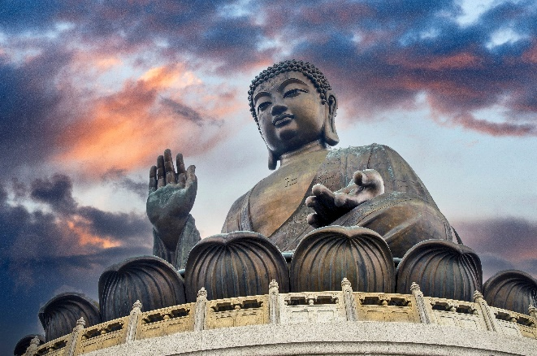
นำท่านสักการะขอพร พระใหญ่เทียนถาน หรือ พระใหญ่เกาะลันเตา ณ ลานอธิษฐาน พระพุทธรูปทองสัมฤทธิ์อันศักดิ์สิทธิ์ของฮ่องกง และเป็นพระพุทธรูปกลางแจ้งใหญ่ที่สุดในโลกองค์พระทำขิ้นจากการเชื่อมแผ่นทองสัมฤทธิ์ปกว่า 200 แผ่นเข้าด้วยกันหันพระพักตร์ไปทางด้านทะเลจีนใต้และมองอย่างสงบลงมายังหุบเขา และโขดหินเบื้องล่าง ให้ท่านชมความงดงามตามอัธยาศัย
ค่ำ อิสระอาหารค่ำ เพื่อความสะดวกในการท่องเที่ยว
สมควรแก่เวลานำท่านเดินทางสู่ สนามบินนานาชาติฮ่องกง เขตบริหารพิเศษฮ่องกง แห่งสาธารณรัฐประชาชนจีน
21.30 น. นำท่านออกเดินทางสู่ สนามบินสุวรรณภูมิ โดยสายการบิน Emirates เที่ยวบินที่ EK385 (มีบริการอาหารและเครื่องดื่มบนเครื่อง)
23.45 น. เดินทางถึง สนามบินสุวรรณภูมิ โดยสวัสดิภาพ พร้อมความประทับใจ
อัตราค่าบริการ
วันเดินทาง | ราคาทัวร์ผู้ใหญ่ /เด็ก  พักห้องละ 2-3 ท่าน | ราคาทัวร์ไม่รวมตั๋วเครื่องบิน | ห้องพักเดี่ยว  เพิ่มท่านละ
05 – 07 กันยายน 2568 | 19,700 | 15,900 | 6,900
26 – 28 กันยายน 2568 | 19,777 | 15,977 | 6,900
10 – 12 ตุลาคม 2568 | 19,777 | 15,977 | 6,900
17 – 19 ตุลาคม 2568 | 19,777 | 15,977 | 6,900
24 – 26 ตุลาคม 2568 | 19,777 | 15,977 | 6,900
31 ต.ค. – 02 พ.ย. 68 | 19,700 | 15,900 | 6,900
07 – 09 พ.ย. 68  (เปิดเพิ่ม) | 19,900 | 15,900 | 6,900
14 – 16 พ.ย. 68  (เปิดเพิ่ม) | 19,900 | 15,900 | 6,900
21 – 23 พ.ย. 68  (เปิดเพิ่ม) | 19,900 | 15,900 | 6,900
06 – 08 ธ.ค. 68  (เปิดเพิ่ม) | 20,900 | 16,900 | 6,900
13 – 15 ธ.ค. 68  (เปิดเพิ่ม) | 20,900 | 16,900 | 6,900
27 – 29 ธ.ค. 68  (เปิดเพิ่ม) | 22,900 | 16,900 | 6,900
อัตราค่าบริการสำหรับ เด็กอายุไม่เกิน 2 ปี ณ วันเดินทางกลับ (Infant) ท่านละ 6,900 บาท
** อัตรานี้ไม่รวมค่าทิปคนขับรถ และมัคคุเทศก์ท้องถิ่น ท่านละ 1,500 บาท/ท่าน **
** หากลูกค้าไม่ประสงค์จะเข้าดิสนีย์แลนด์ สามารถหักค่าใช้จ่ายได้ท่านละ 2,000 บาท **

